Дистанционное задание для учащихся

ФИО педагога: Донченко Сергей Викторович

Программа: Куборо

Объединение: 1АО, 1БО

Дата занятия по рабочей программе: 11.04

Тема занятия: Закрепление знаний о свойствах кубиков. Закрепление знаний о схематическом изображении фигуры с заданными свойствами

Задание № 1. Используя схему расположения кубиков в пространстве, перечислите номера кубиков и их общее количество:
- кубики с одним желобом и туннелем;
- кубики с поворотным желобом или поворотным туннелем;
- кубики с 2 поворотными желобами;
- кубики, спускающие шарик с туннеля на желоб (или на поверхность стола);
- кубики только с 2 желобами;
- кубики либо с поворотным желобом, либо поворотным туннелем;
- кубики, спускающие шарик с желоба на желоб (или на поверхность стола);
- кубик с поворотным желобом, но без поворотного туннеля.

Ответы внесите в таблицу.
Номер задания | Номера кубиков | Общее количество кубиков
1
2
3
4
5
6
7
8

Задание № 2. По предложенной схеме знака «8» определите:
- количество кубиков, по которым шарик прокатится хотя бы один раз;
- количество кубиков, по которым шарик прокатится 2 раза;
- количество кубиков, по которым шарик прокатится 3 раза;
- количество кубиков, по которым шарик прокатится только по желобам;
- количество кубиков, по которым шарик прокатится только по туннелям;
- номер кубика, который находится выше всех.

Ответы внесите в таблицу.
Номер задания | Ответ
1
2
3
4
5
6

Материалы: Схема расположения кубиков в пространстве и схема знака «8» приведены ниже.

Порядок выполнения:

Задание № 1
- Ознакомиться со схемой расположения кубиков в пространстве (желательно распечатать): обратите внимание на количество кубиков каждого номера.
- Выполняя, например, пункт № 1, то есть «кубики с одним желобом и туннелем»: обратите внимание на смысл слов «только», «и», «или».
- Занесите полученные ответы в таблицу.
- Выполняем далее задание пункты 2,3,4,5 текущего задания.
- Обязательно сохраняйте файл!

Задание № 2
- Ознакомиться со схемой знака «8» (желательно распечатать): ход движения шарика по этой конструкции.
- Занесите полученные ответы в таблицу.
- Обязательно сохраняйте файл!

Результаты работы и вопросы: до 18 апреля 2020 на электронную почту dista2011@mail.ru.

Схема расположения кубиков в пространстве

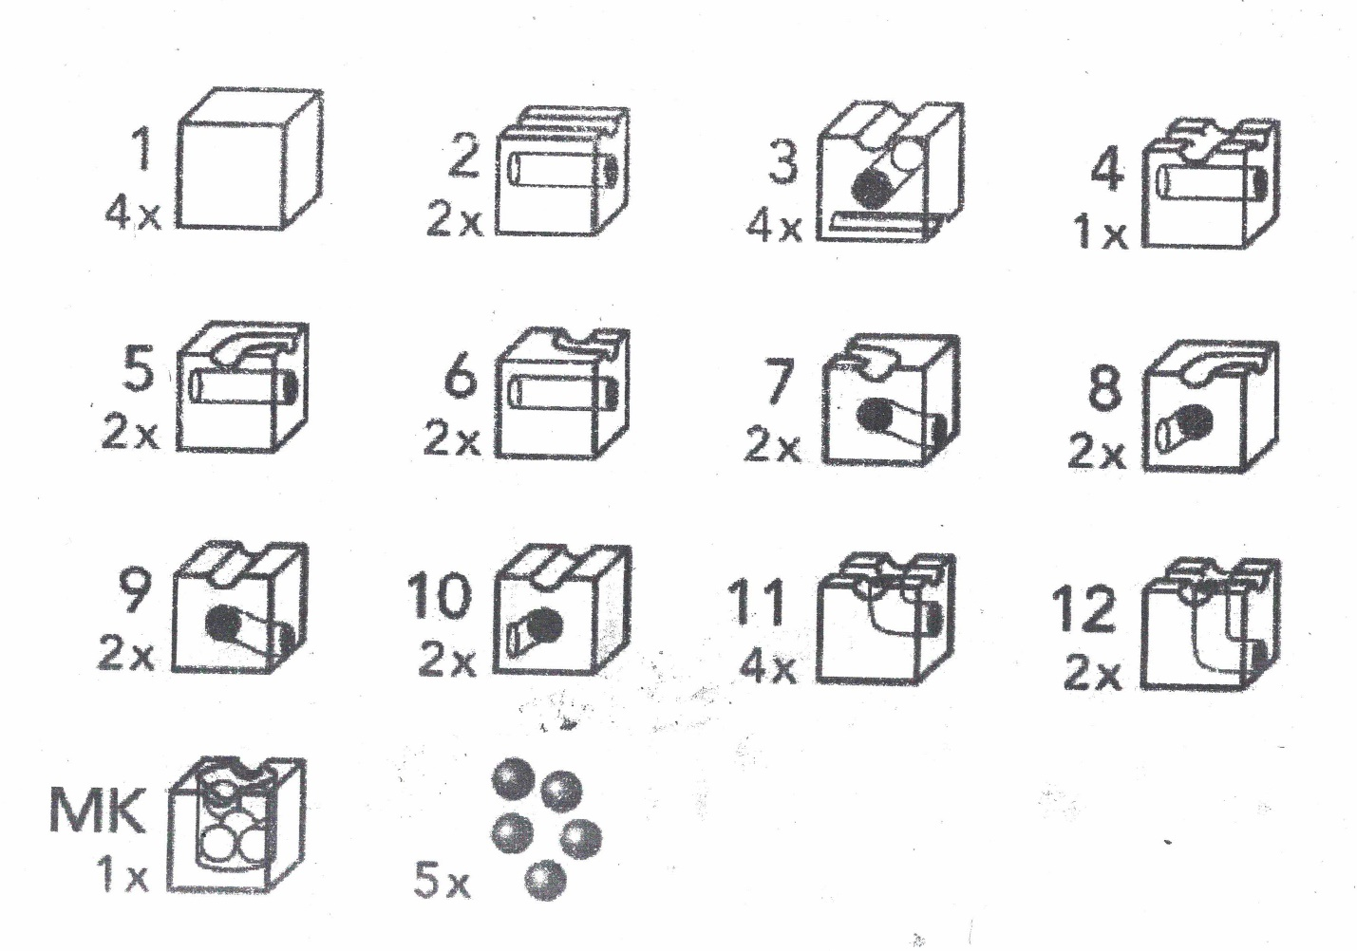

Схема знака «8»

